Practica 5.1 ---enlaces
- Hacer un archivo web instituto.html que incorpore un enlace a la página del instituto cuando se pinche en el texto “IES Leonardo da Vinci de Albacete”
- Añadir en el archivo anterior otro enlace a la página del instituto pero pinchando en una imagen.
- Copiar la carpeta enlaces y el archivo file en la raíz de vuestro disco .Añadir al archivo index en carp3:
- la estructura de todas las carpetas mediante listas anidadas

- todos los enlaces necesarios para acceder a los distintos archivos file en todas las carpetas. Añadir otro enlace a un archivo de otra unidad de disco

El archivo index.html se verá así en el explorador :
archivo index.html que enlaza con todo los files.html

(----estructura de carpetas--- con ol , li---)
archivo en la misma carpeta
archivo en la raiz
archivo en la carpeta enlaces con /enlaces
archivo en la carpeta enlaces con ../..
archivo en la carpeta 1 con ..
archivo en carpeta1 con /enlaces
archivo en la carpeta 2
archivo en la carpeta 4
archivo en la carpeta 5
archivo en la raiz de otro disco D

- Repasar los ejercicios del manual

- Hacer un visor de imágenes . En una carpeta debéis tener las imágenes y tantos archivos html como imágenes queráis manejar. Habrá una tabla. En cada celda habrá un enlace con una imagen. Cuando se pinche en una imagen se enlazará al archivo html que tenga esa imagen en grande. Parecerá que cambiamos de imagen pero en realidad estamos cambiando de archivo . Se pueden usar las imágenes proporcionadas u otras.

Uno.html (la imagen de la 1º celda coincide con la de la celda grande)

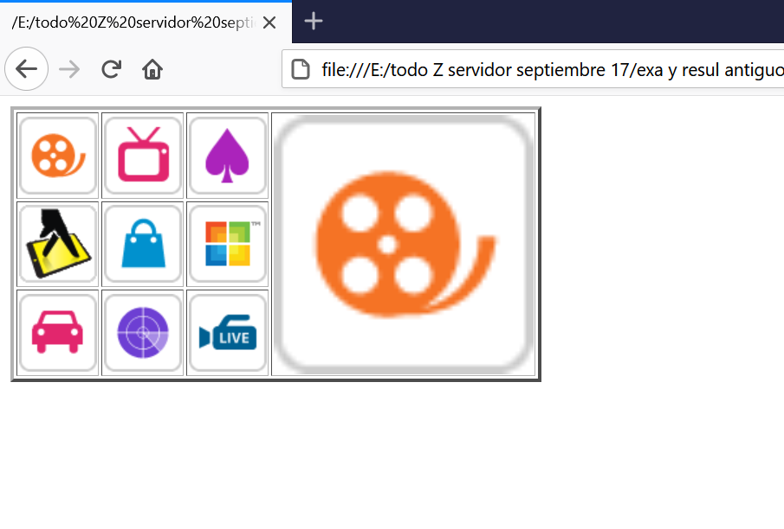
Si pinchamos en la celda 2 (imagen de una televisión) enlazamos al archivo dos.html que es igual en todo al uno.html pero difiere en la imagen de la celda grande. Esto da la falsa sensación de cambiar de imagen aunque en realidad cambiamos de archivo.

Dos.html (la imagen de la 2ª celda coincide con la de la celda grande)
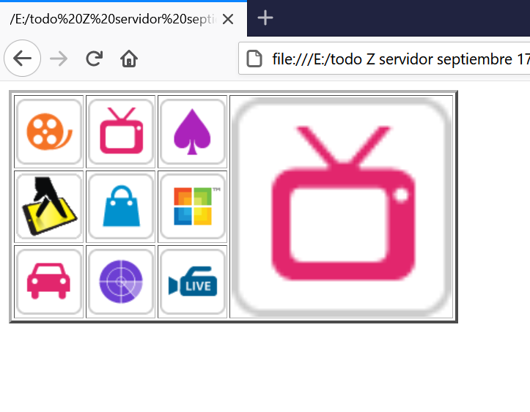

Para poder pinchar en todas las imágenes debemos en este caso tener 9 archivos.

Se hace el primero , se rellenan todos los enlaces e imágenes. Se hacen las 9 copias y solo hay que cambiar en cada uno la imagen de la celda grande.

